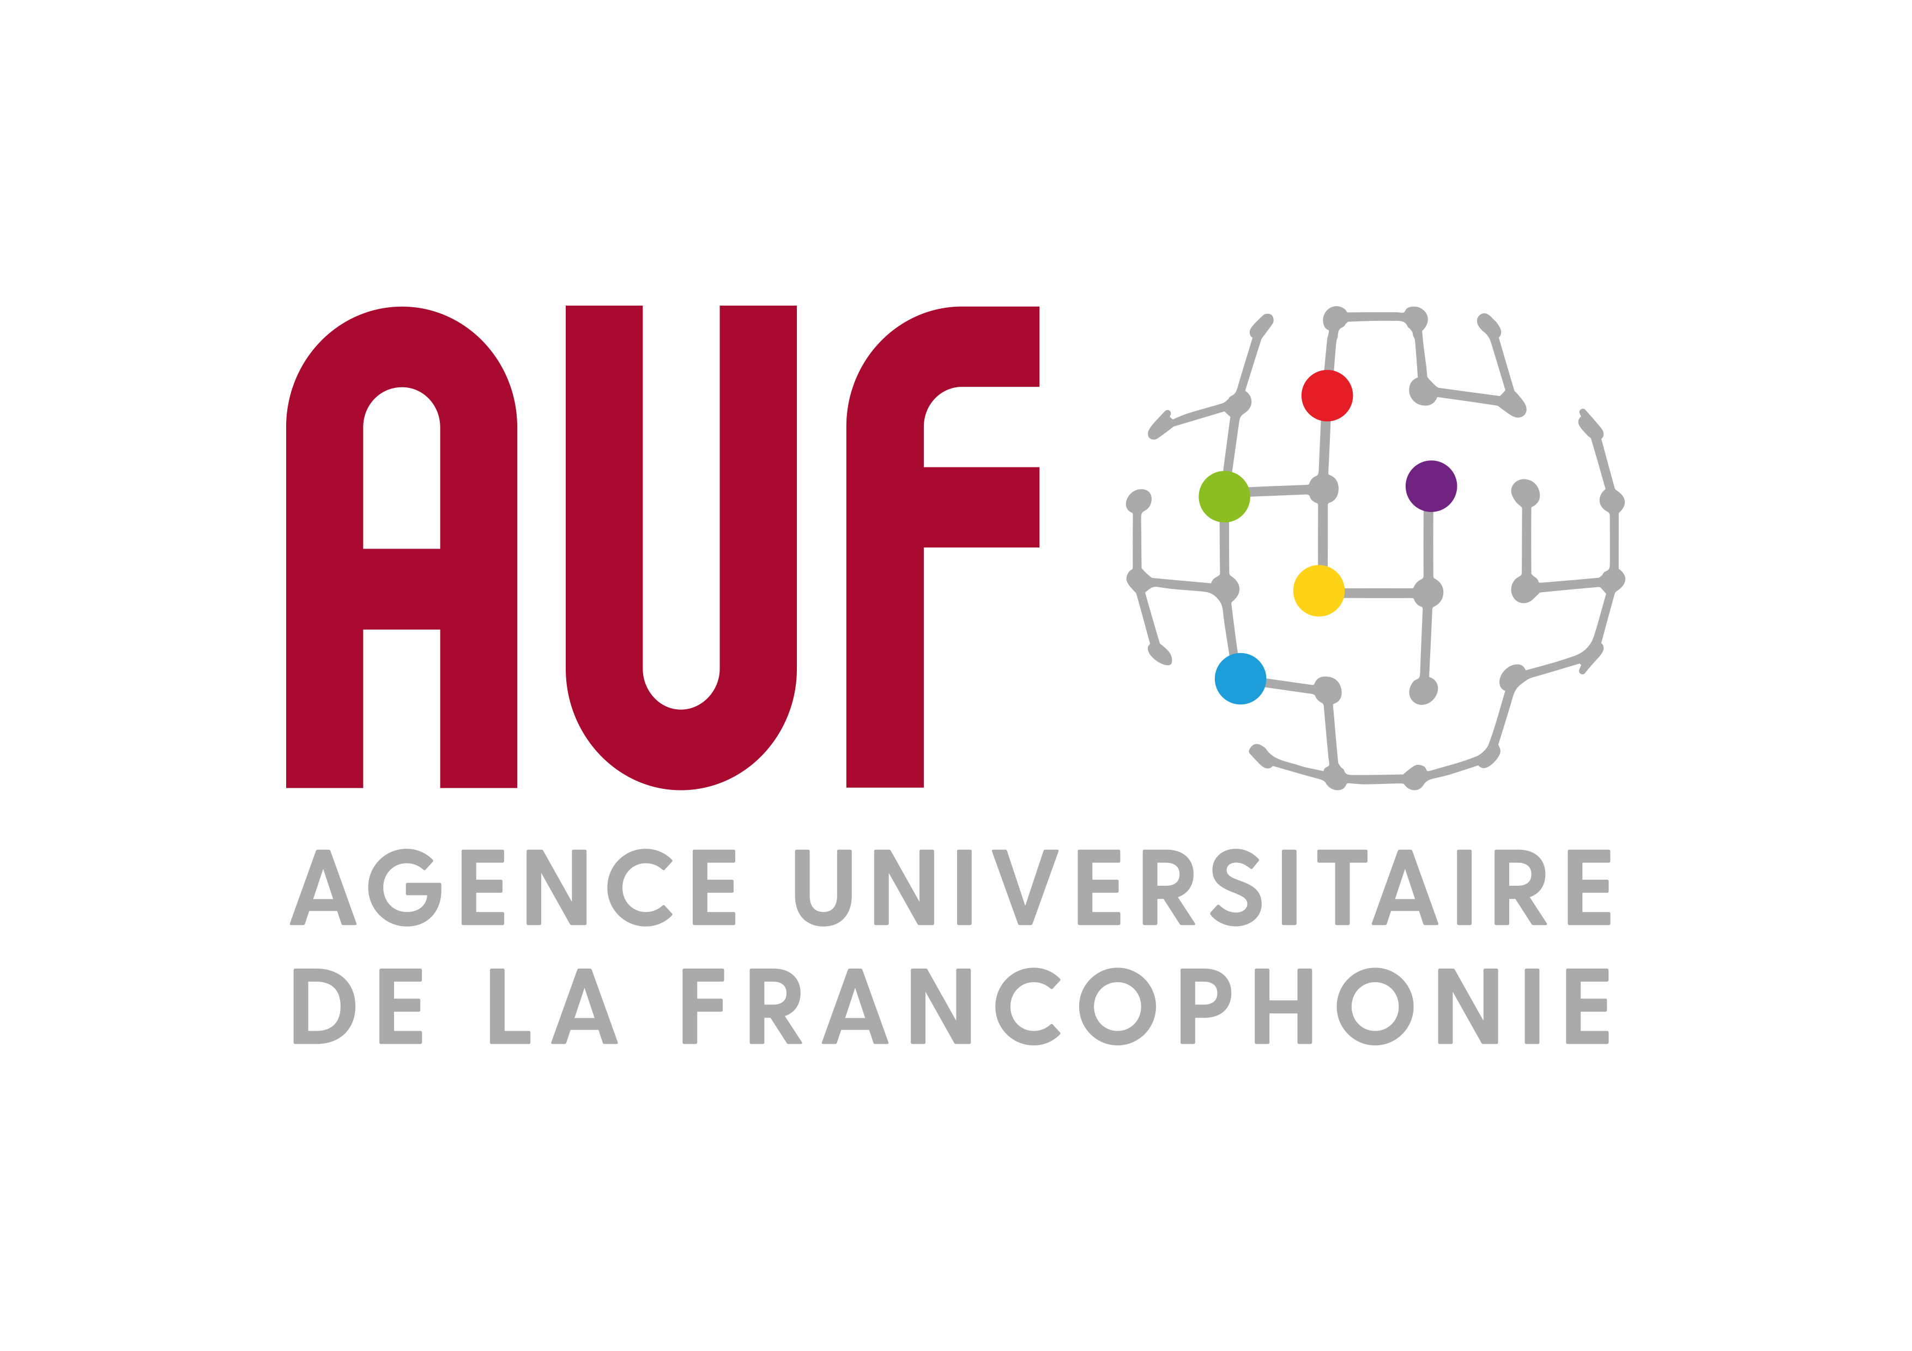
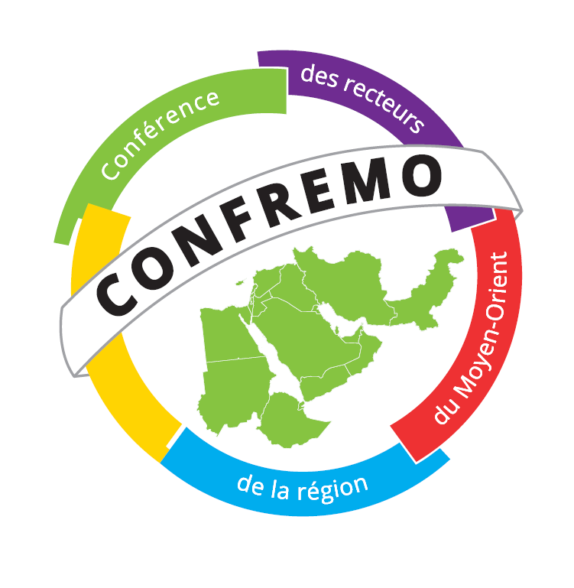
" الحوكمة الجامعية والرقمنة في وقت الأزمات":
تبادل بين خبراء المنطقة حول التحديات وضرورة التكيّف

في إطار المشاريع والنشاطات التي ينظمها مؤتمر رؤساء الجامعات الفرنكوفونية في منطقة الشرق الأوسط، عقدت ندوة عبر الانترنت حول الحوكمة الجامعية والرقمنة في وقت الأزمات، بالتعاون مع الوكالة الجامعية للفرنكوفونية في الشرق الأوسط وجامعة سنغور في الإسكندرية.
وجمع اللقاء خبراء من مصر ولبنان والعراق وفلسطين ومعهد الفرنكوفونية لإدارة الجامعات التابع للوكالة الجامعية للفرنكوفونية، في حضور أكثر من 100 جامعي وباحث ورؤساء مؤسسات معنية بهذه المواضيع من مختلف دول منطقة الشرق الأوسط. وشكلّت هذه الندوة فرصة للشركاء، الأعضاء في مؤتمر CONFREMO والوكالة الجامعية للفرنكوفونية للتفكير في تحديات ورهانات الحوكمة التي تشمل من بين أمور أخرى، قضايا الإدارة الاستراتيجية للتحولات الحاصلة في الجامعات، وإدارة التغيير والتحوّل الرقمي وهو التحدي الأكبر في عالم ما بعد الجائحة.
وأشار رئيس مؤتمر CONFREMO، الأستاذ عصام الكردي إلى أهمية هذا الحدث الذي " ينعقد في توقيت دقيق، حيث يقف العالم متأرجحا بين اليأس والرجاء، وهو يخوض منذ أشهر أزمة صحيّة لها عواقب كبيرة على مؤسسات التعليم العالي والبحث. كنا مضطرين لأن نجرب سبل غير تقليدية وأن نستخدم تطبيقات التكنولوجيا الرقمية للتعامل مع الأزمة. وقد برزت أهمية التكنولوجيا الرقمية والممارسات الابتكارية في ظل الأوضاع الراهنة". وأضاف: "وهناك ترابط قوي بين مفهومي الحوكمة والرقمنة حيث ساهمت الرقمنة في نقلة نوعية في إدارة المؤسسات التعليمية في ظل جائحة كورونا وأدت إلى تطوير الأطر المؤسسية والأكاديمية بالجامعات لتتفاعل مع آليات تدويل التعليم العالي وعولمة أنشطته بالإضافة إلى وضع حزمة متكاملة من السياسات تهدف إلى تحقيق جودة خدمات التعليم العالي".
من جهته، اعتبر السيد جان بويل باليو، المدير الإقليمي للوكالة الجامعية للفرنكوفونية في الشرق الأوسط في مداخلته "أن الحاجة باتت ملحة في ظل الأزمة الصحية للشروع في عملية تحوّل جزئية للتعليم الحضوري نحو التعليم الرقمي بهدف ضمان الاستمرارية التربوية. والجدير بالذكر أن منطقة الشرق الأوسط تتجه حالياً نحو سياق عالمي يقوم على إعتماد التعليم الهجين".
وفي هذه المناسبة، ذكرّ باليو أن "الوكالة الجامعية للفرنكوفونية ترافق مؤسساتها الأعضاء من خلال دورات لتدريب المدربين، لإدماج التعليم الرقمي في الممارسات التربوية، وتعزيز المهارات والتشجيع على الابتكار والجودة في مجال التكنولوجيا التربوية".
وتطرقت الندوة إلى مواضيع عدة محورها الحوكمة والرقمنة، وجرى نقاش ديناميكي وغني حول ثلاثة محاور رئيسية: تكييف حوكمة الجامعة وادارتها في وقت الأزمات، ماهية الحوكمة لمواجهة تحديات التحوّل الرقمي، وأخيراً، التعليم عن بعد والتقييم وتكيفهما مع الجائحة.

نبذة عن مؤتمر رؤساء الجامعات الفرنكوفونية في منطقة الشرق الأوسط CONFREMO
إنّ مؤتمر رؤساء الجامعات الفرنكوفونية في منطقة الشرق الأوسط (CONFREMO) منظّمة أبصرت النور في العام 2007 تحت رعاية الوكالة الجامعية للفرنكوفونية. وأصبحت تضمّ اليوم 46 رئيس ومدير جامعة ومؤسّسة جامعية في الشرق الأوسط عضو في الوكالة الجامعية للفرنكوفونية من اثني عشر بلداً في المنطقة. يتألف هذا المؤتمر من جمعية عمومية تجتمع سنوياً ومن مكتب. يرمي هذا المؤتمر إلى الترويج عند المستوى الإقليمي للنقاش والتفكير والأنشطة في ما يتعلّق بحوكمة الجامعات والمشاكل الأساسية التي تواجه التعليم العالي.

للتنسيق مع الصحافة:
جويل رياشي
المسؤولة الاعلامية
الوكالة الجامعية للفرنكوفونية في الشرق الأوسط
joelle.riachi@auf.org

